# 

# DU LỊCH HÈ 2023

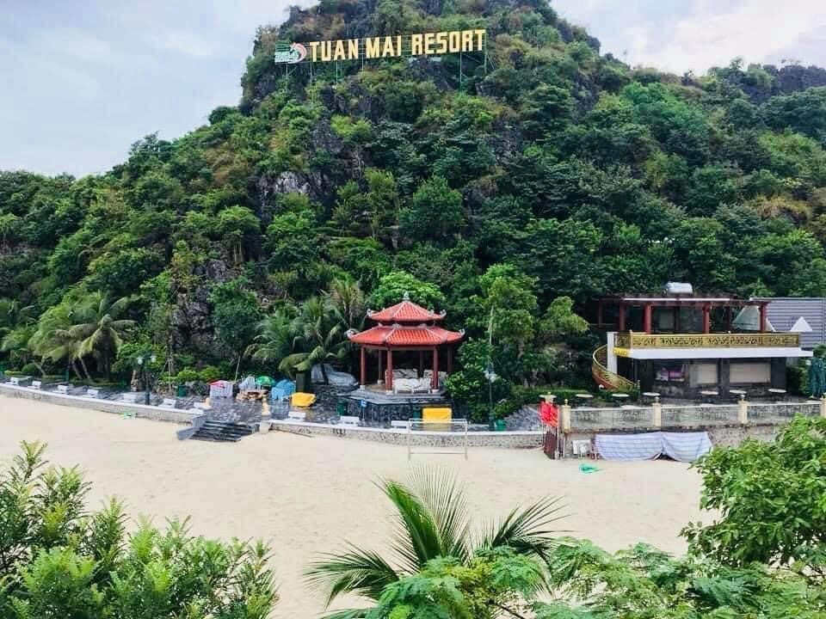

**Thời gian đi: 16/7/2023 – 18/7/2023**

**Địa điểm:** Tuấn Mai Resort TP. Cẩm Phả, Tỉnh Quảng Ninh

Tọa lạc ngay sát [bãi tắm Lương Ngọc,](https://tripmap.vn/sights/tp-cam-pha/bai-tam-luong-ngoc/) trên một vị thế tuyệt đẹp, lưng tựa núi, mặt hướng ra biển, Tuấn Mai Resort là một khu nghỉ dưỡng đầu tiên và duy nhất được xây dựng tại thành phố Cẩm Phả cho tới nay. Resort có diện tích và quy mô khá lớn, phòng ốc thiết kế tinh tế, trang nhã dạng villa khép kín trong

một không gian rừng biển hết sức hoang sơ, khoáng đạt và yên bình. Đây là một trong những điểm đến lý tưởng cho những kỳ nghỉ của gia đình, bạn bè, đội nhóm.

**LỊCH TRÌNH:**

**NGÀY 01: HÀ NÔI/SÀI GÒN – CẨM PHẢ (ăn trưa và tối)**

7h: Xe và HDV đón đoàn xuất phát tại Công ty. Ăn sáng tự túc. Trên xe HDV sẽ tổ chức giao lưu văn nghệ và các trò chơi thú vị.

11h30: Đoàn về nhà hàng ăn trưa rồi về khách sạn nhận phòng nghỉ ngơi .

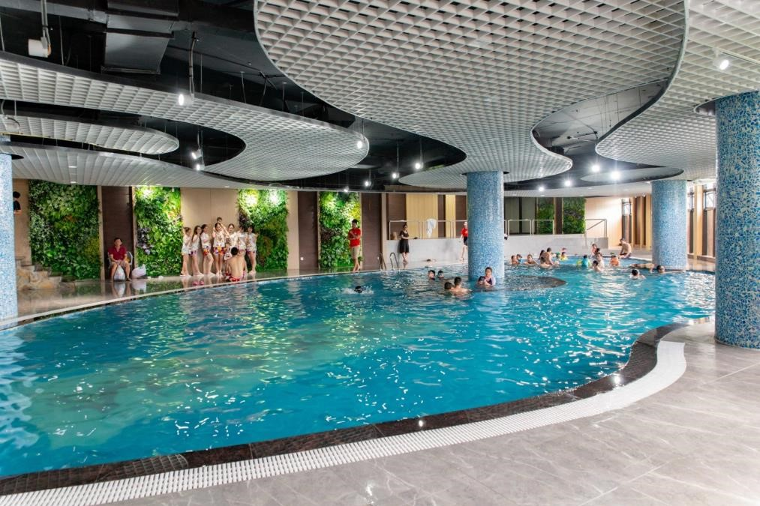Chiều: Đoàn tự do vui tại khu Resort Tuấn Mai

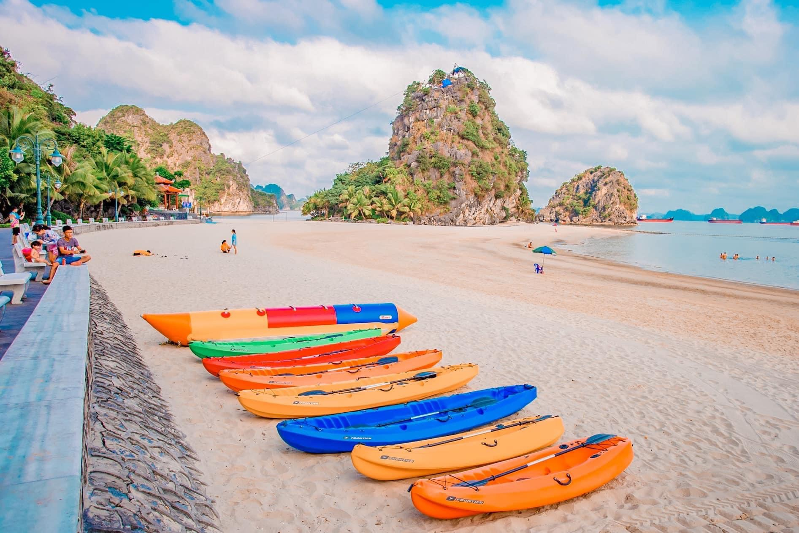

18h: Đoàn ăn tối tại nhà hàng , tự do nghỉ ngơi, tham quan, khám phá khu Resort về đêm.

**NGÀY 02:TEAM BUILDING – GALA DINNER (Ăn: Sáng, trưa, tối)**

8h : Đoàn dùng ăn sáng tại nhà hàng.

9h: Đoàn tự do khám phá các địa điểm vui chơi quanh Resort ( Các địa điểm gợi ý Bãi Tử Long, Đền Cửa Ông, Khu tắm khoáng Onsen Quang Hanh…)

12h: Đoàn ăn trưa tại nhà hàng và sau đó nghỉ ngơi tại khách sạn.

14h30: Tham gia chương trình Team Building tại bãi biển

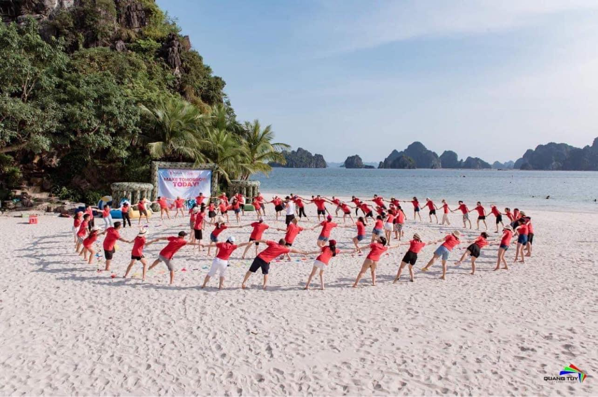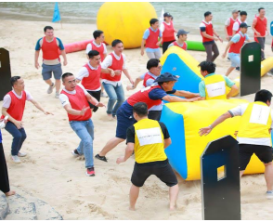

17h: Đoàn kết thúc chương trình Team building và về khách sạn nghỉ ngơi chuẩn bị cho chương trình GalaDinner.

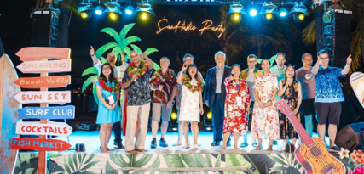

18h: Đoàn tham gia GalaDinner với nhiều chương trình thú vị, lung linh sắc màu và bản sắc của Novaon với những tiết mục đặc sắc.

21h: Bắt đầu chương trình đốt lửa trại. Tất cả các thành viên tập hợp quây quần bên đống lửa, tham gia chương trình lửa trại với rất nhiều những trò chơi vô cùng hấp dẫn.

**NGÀY 03: CẨM PHẢ – HÀ NỘI/ SÀI GÒN : (ăn sáng và trưa)**

8h: Đoàn ăn sang tại nhà hàng trong resort.  
Tham quan vui chơi, sửu dụng dịch vụ tại Resort

12h: Đoàn làm thủ tục Check out. Ăn trưa và nghỉ ngơi tại nhà hàng.

14h: Đoàn lên xe di chuyển về Hà Nội/ Sài Gòn. Kết thúc hành trình

**Các dịch vụ vui chơi tại Resort ( Chi phí tự túc)**- Chèo Thuyền Kayak, Moto nước, Xuồng cao tốc- Bơi, tắm biển- Karaoke

**Các địa điểm du lịch quanh Resort: Đền cửa ông, khám phá vịnh Bái Tử Long, Khu tắm khoáng Onsen Quang Hanh ( Chi phí tự túc)**

Đền Cửa Ông ( Cách khu resort khoảng 27km)

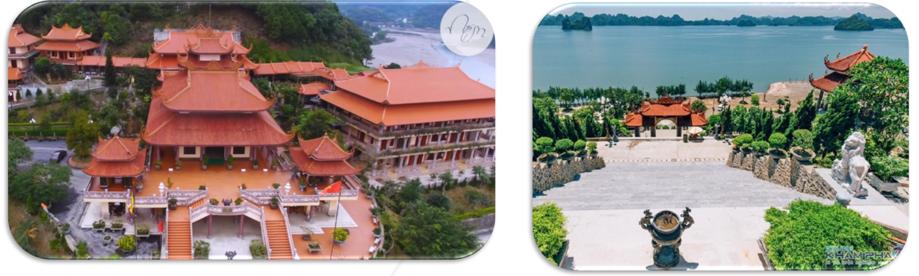

Vịnh Bái Tử Long ( Đi ra bến tàu Hoàng Gia cách Resort 8km và Từ bến tàu Hoàng gia --> Đảo Rều đất --> Rều Đá --> Hòn Nêm --> Khu nuôi trồng Đảo Ông Cụ --> Về Bến Hoàng Gia ( thời gian 4 tiếng)

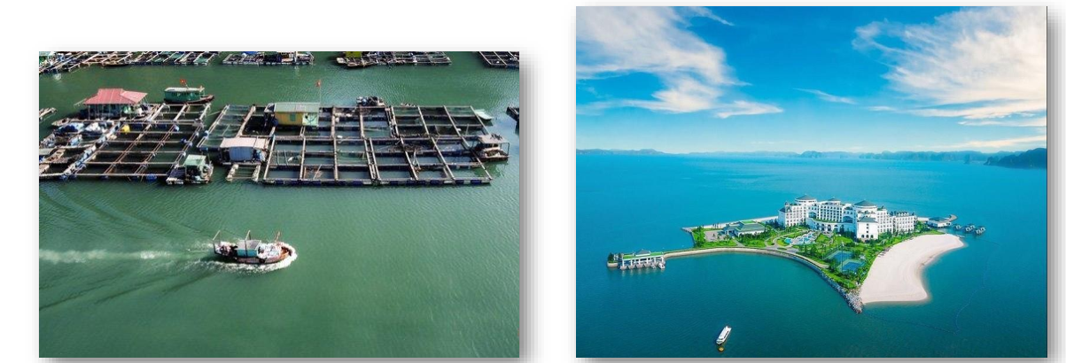

Khu tắm khoáng cao cấp OnSen Quang Hanh ( Cách Resort 10km)

